ضع دائرة حول الميزان الملائم للجملة من بين الموازين :

في الربيع هناك أيام :**مائلة للبرودة**

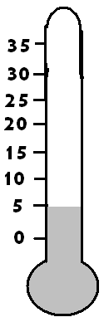 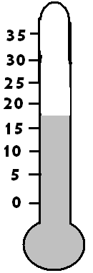 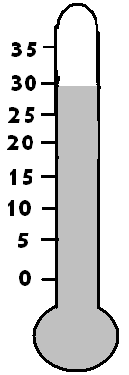

وهناك أيام : **حارة**

  

وهناك أيام **خماسينية** :

  